优化需求

1. 登录界面优化

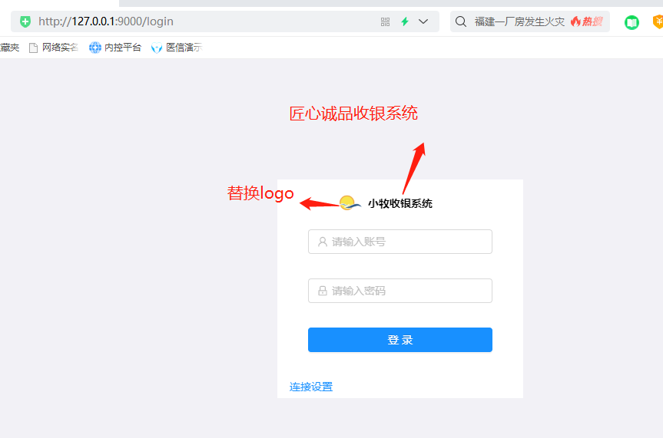

1. 系统主页界面优化

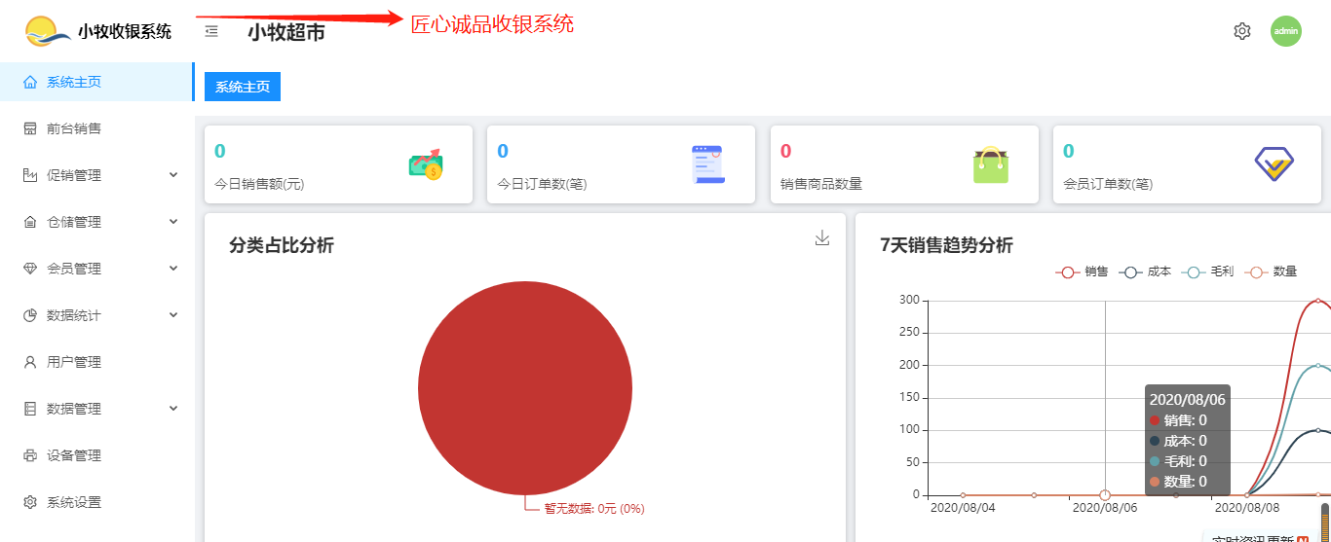

1. 增加模板下载功能，并修复该功能

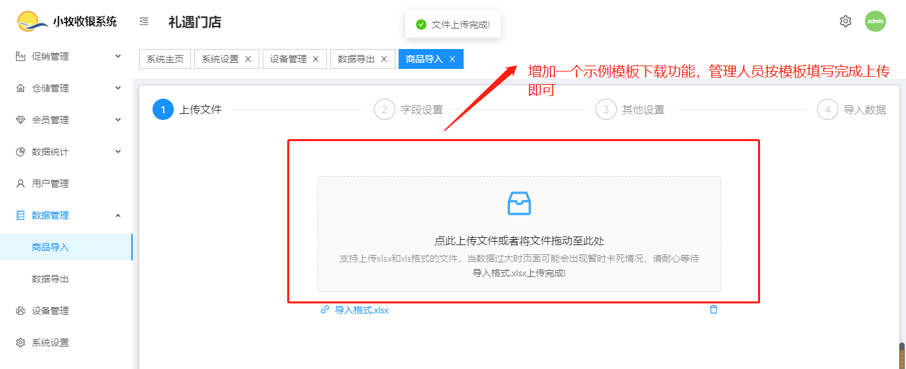

1. 完善报表功能

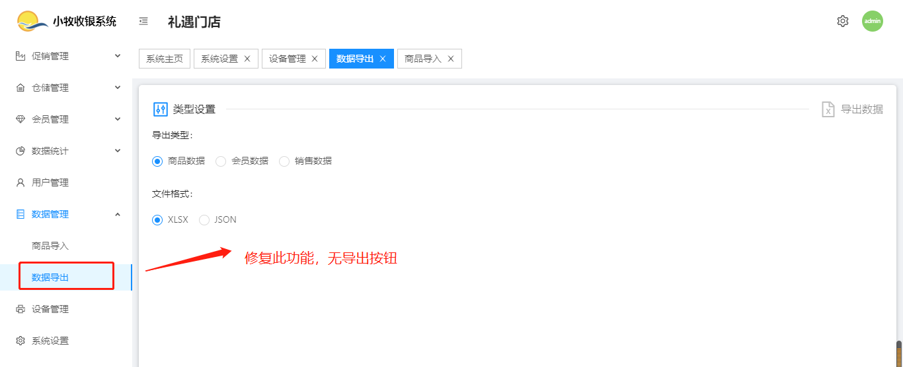

1. 用户权限设置修复

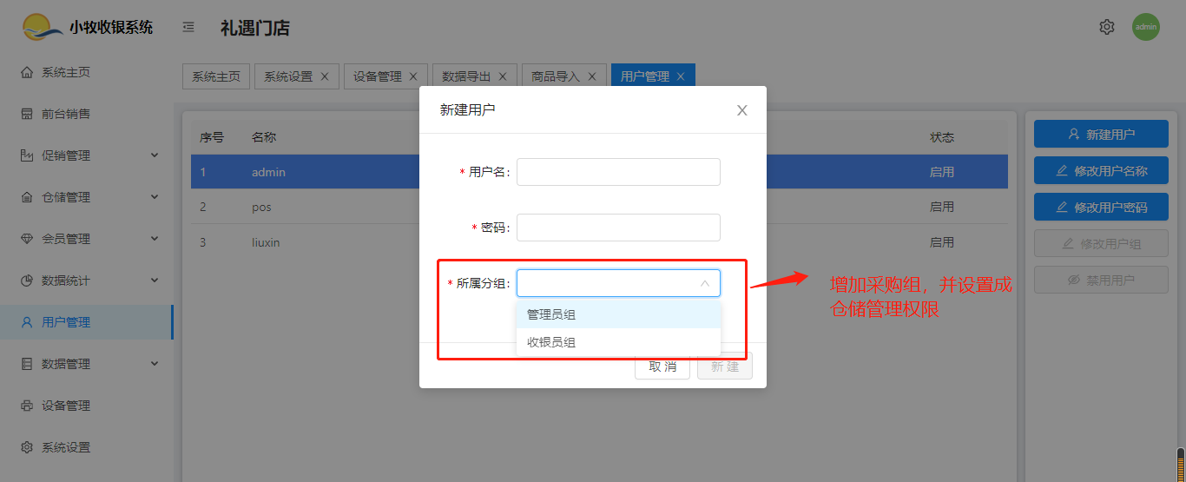

1. 商品管理中添加商品一直报错，请修复

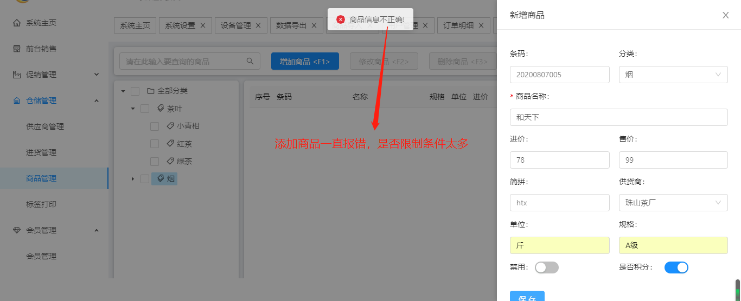

1. 数量和价格无法修改，请修复

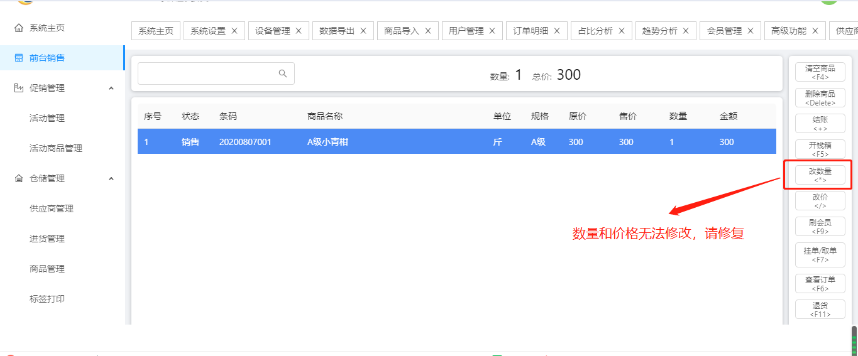

1. 增加供应商资质管理管理功能（上传、查看、下载、删除）

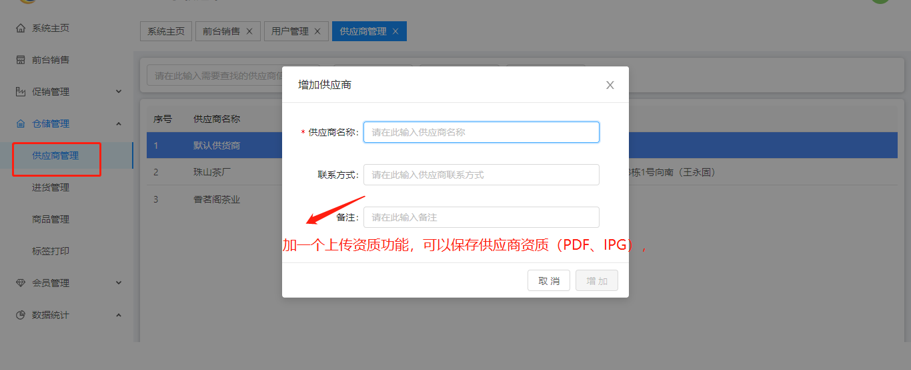

1. 增加供应商合同管理功能

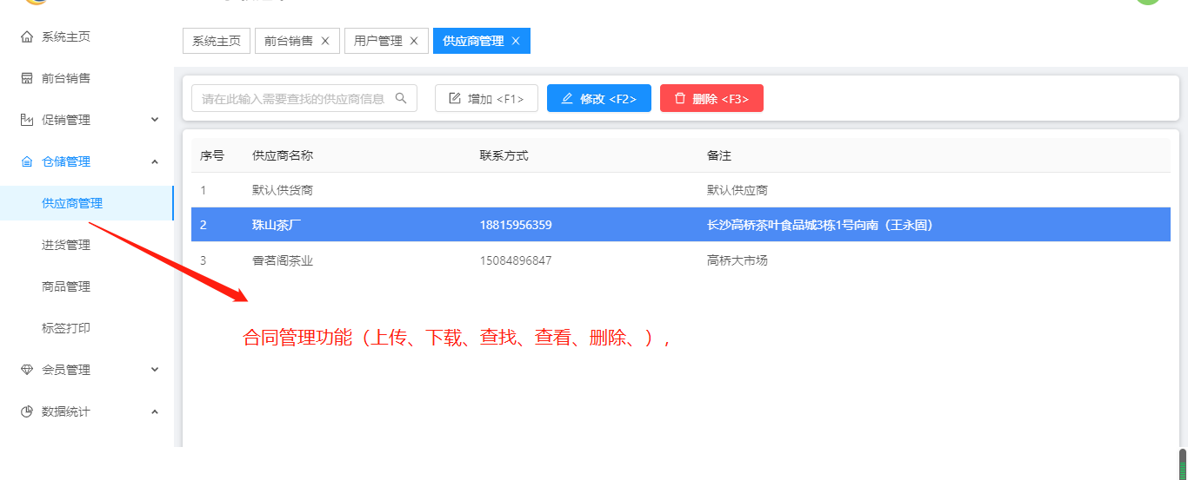

1. 解除字节长度限制

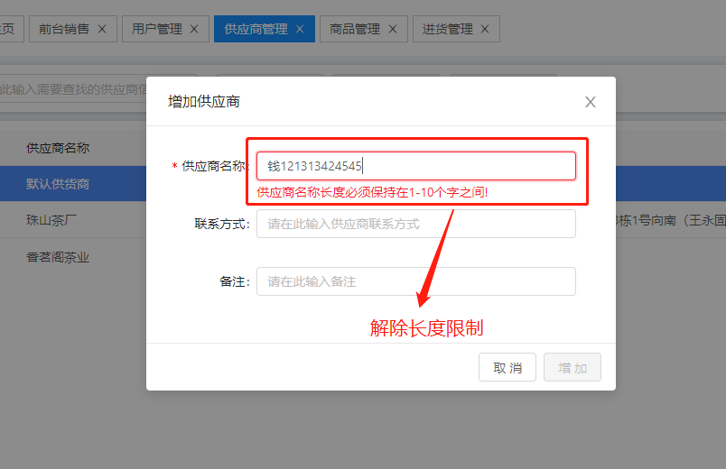

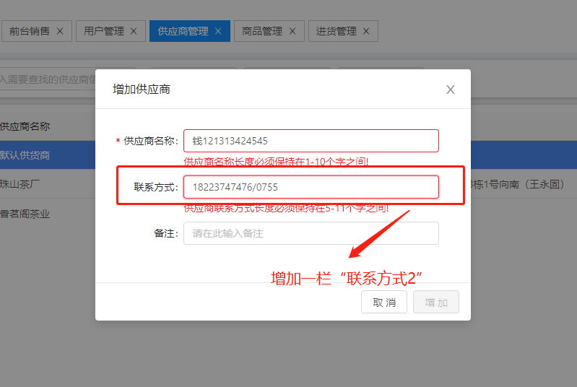

1. 库存数据未与进货管理、收银管理数据和进行关联，须修复

